任务1：接收课程资料.torrent，双击打开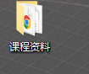。

任务2：环境配置。
主要内容有：压缩包解压，安装python与pycharm，安装selenium，运行代码。
精简如下：
第一步：先把4个压缩包拖到桌面上，然后看图操作：
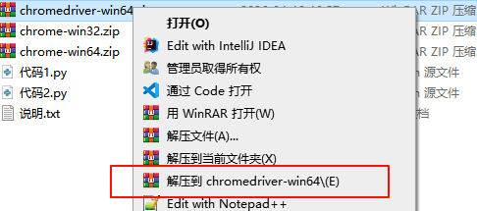
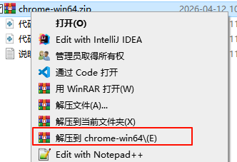
第二步：安装python
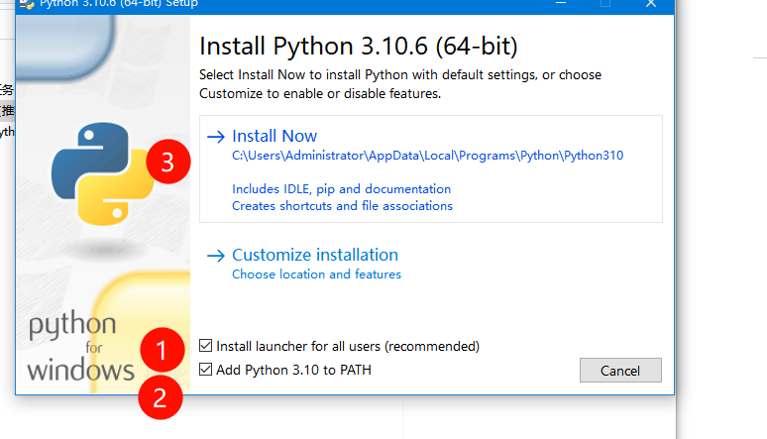

第三步：安装pycharm--注意：最后安装界面记得勾选-运行XXX。
第四步：配置pycharnm
安装好后在左下角开始菜单单击，最上面的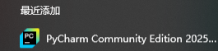点击。
然后新建项目，如下图配置pycharm：
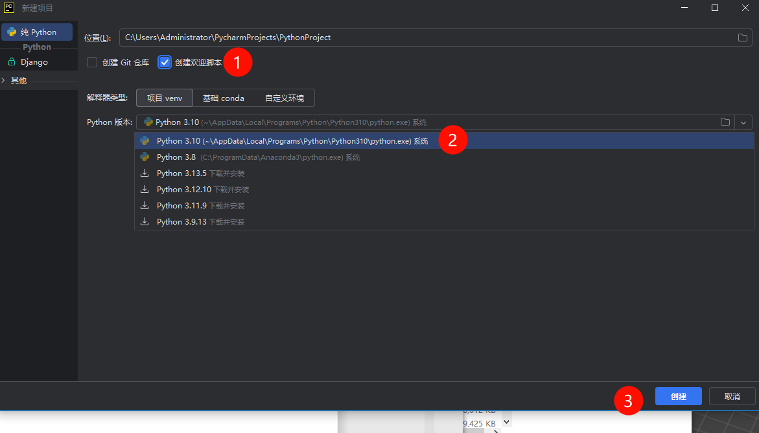
然后重启pycharm：右上角X了，然后左下角开始菜单左键单击，点击最上面的。
第五步：安装selenium
方法：看下图：
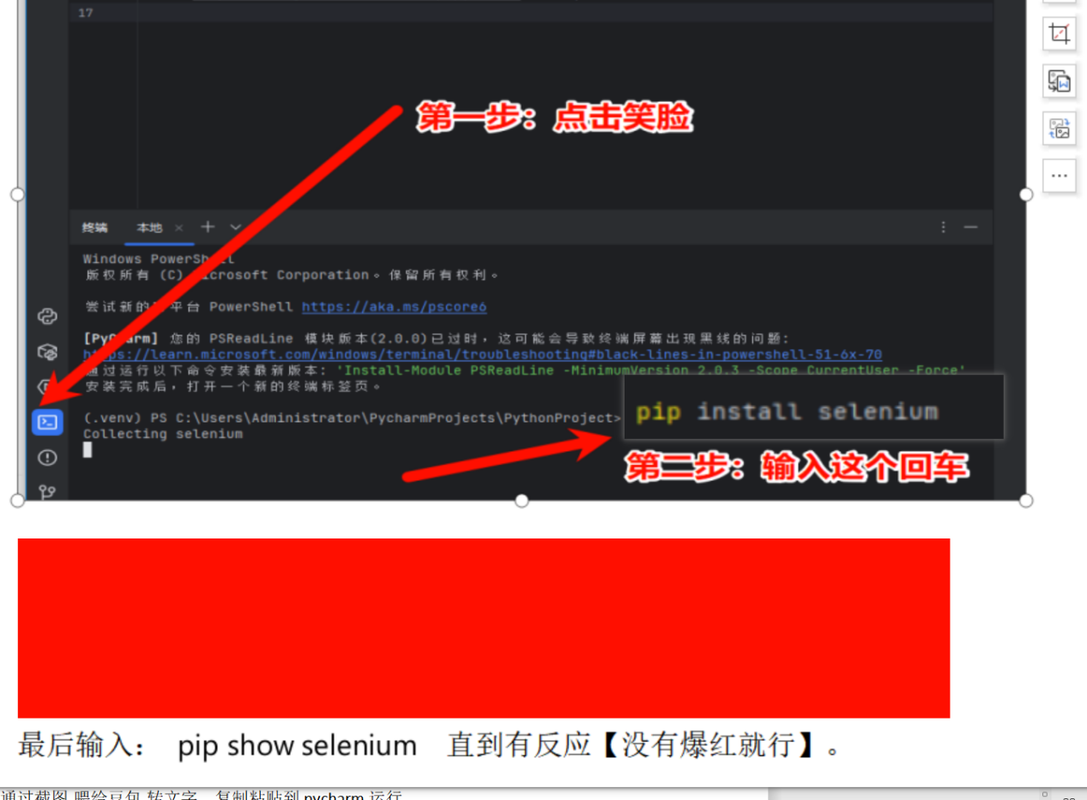

任务3：selenium初步体验
步骤1：把压缩包拖在桌面上，然后看图：
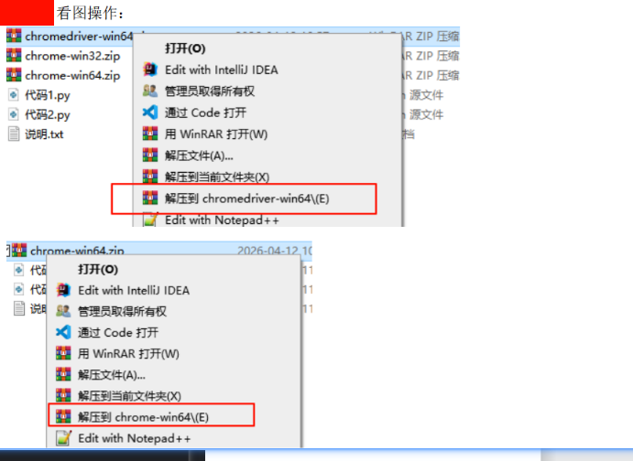
步骤2：复制粘贴代码，在pycharm中运行。
可以顶部添加一行 import time 然后在末尾追加：time.sleep(3) 然后右键运行。

任务4：进阶体验selenium 对浏览器刷新最大化。

【随堂练习1】 ：在上面的基础上【参考代码1.txt和参考代码2.txt】自己在pycharm中尝试写代码：【5分钟】
第一：打开baidu.com网页，休息1s
第二：打开hao123.com网页，休息2s
第三：后退 back
第四：刷新 refresh，休息3s
第五：窗口最大化 ，休息4s
第六 ：关闭浏览器。
参考答案：
driver.get("https://www.baidu.com")
time.sleep(1)
driver.get("https://www.hao123.com")
time.sleep(2)
driver.back()
driver.refresh()
time.sleep(3)
driver.maximize_window()
time.sleep(4)
driver.close()

任务5：浏览器前端界面认识
打开baidu.com，右上角点击登录，然后F12按一下，然后看图操作：
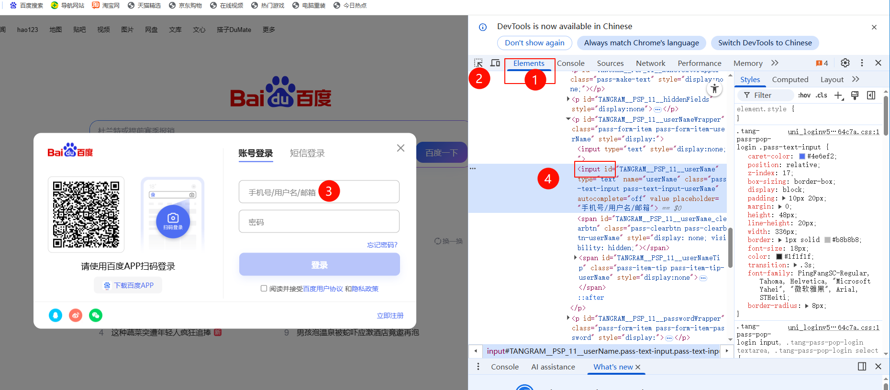
然后往里面改一下，改成你的姓名，然后截个图【随堂练习3】：
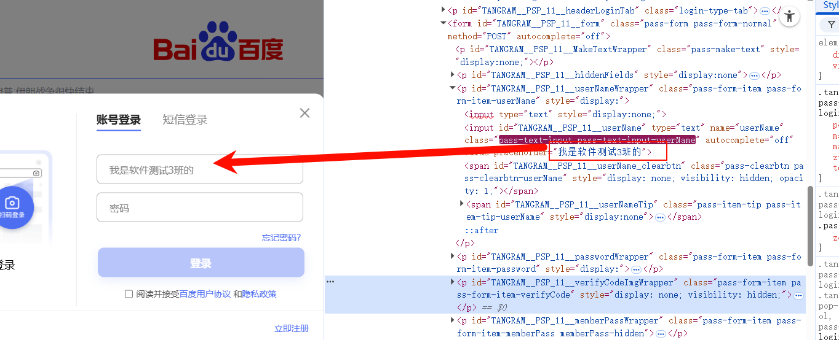
然后你刷新一下网页他又恢复到原来的样子了：
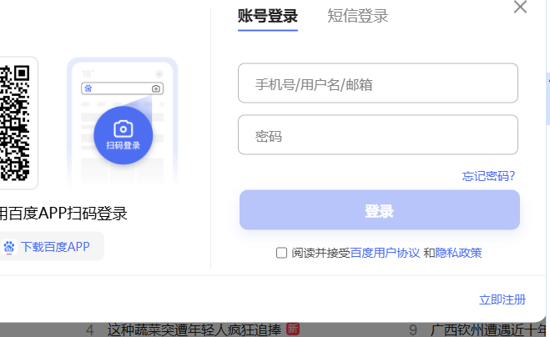

任务6：F12控制台体验
打开baidu.com，然后点击右上角登录，然后按F12定位到控制台console，然后输入下面的代码【要求把下面的value里面的值改为你的学号，然后回车】【代码的文字请你让豆包转为文字】：
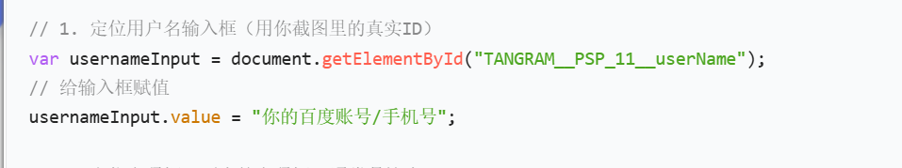
示范效果：
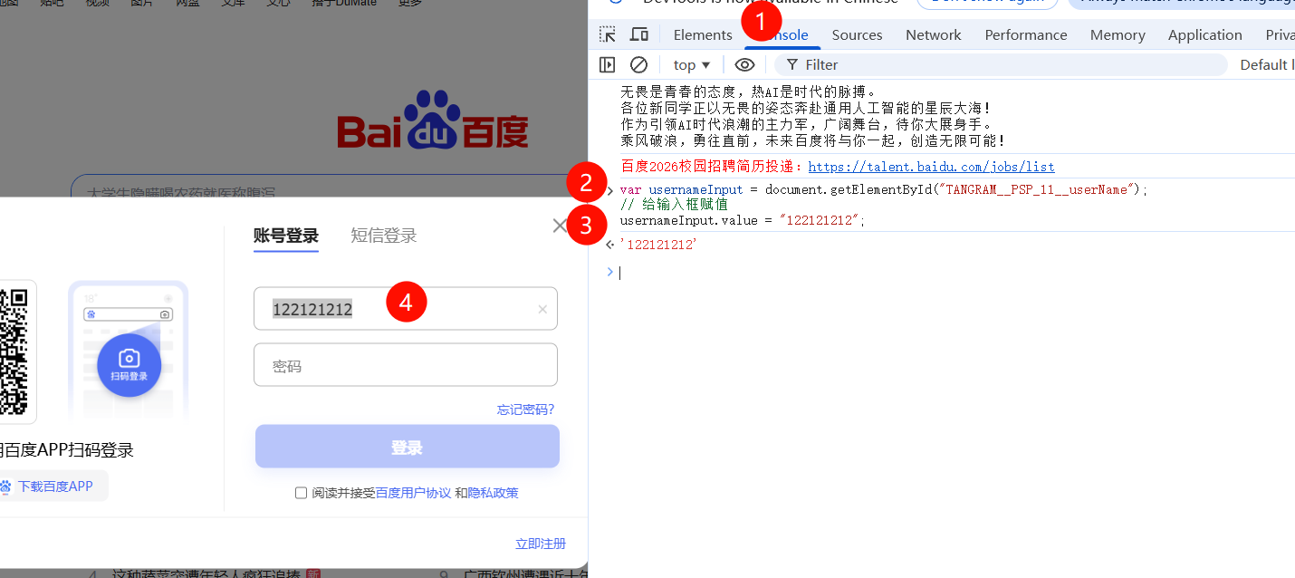

任务7：selenium模拟人工输入账号密码
把参考代码3覆盖pycharm运行：

【随堂练习2】把上面代码中的账号和密码改为你的学号和你的学号，然后截图。

